TRƯỜNG TIỂU HỌC TÔ HIỆU TỔ CHỨC GIAO LƯU VĂN NGHỆ
CHÀO MỪNG NGÀY NHÀ GIÁO VIỆT NAM 20-11
Từ ngàn xưa, "Tôn sư trọng đạo" là truyền thống tốt đẹp và cao quý nhất trong văn hóa của người Việt. Người xưa có câu "Muốn sang thì bắt cầu kiều, muốn con hay chữ phải yêu lấy thầy". Thầy cô là những người đáng kính, suốt một đời tận tụy với học sinh. Thầy cô như những con tằm rút ruột nhả tơ kiến thức để xây dệt và chắp cánh ước mơ bay cao, bay xa hơn cho lớp lớp thế hệ học trò. Vì lẽ đó, nhằm ôn lại truyền thống "Tôn sư trọng đạo, uống nước nhớ nguồn" của dân tộc, sáng ngày 20/11/2020, Trường Tiểu học Tô Hiệu đã long trọng tổ chức "Lễ kỷ niệm 38 năm ngày nhà giáo Việt Nam (20/11/1982 – 20/11/2020)".
Trước khi diễn ra lễ kỷ niệm, chiều ngày 19/11/2020, nhà trường đã tổ chức chương trình “Giao lưu văn nghệ chào mừng ngày nhà giáo Việt Nam”. Đây là một hoạt động nằm trong chuỗi các hoạt động hướng tới kỉ niệm ngày nhà giáo Việt Nam. Đến với buổi giao lưu là 24 tiết mục văn nghệ đầy ý nghĩa với các bài hát múa ca ngợi Đảng, Bác Hồ vĩ đại, thầy cô mái trường….Các tiết mục năm nay có sự đầu tư và chuẩn bị tốt, nhiều tiết mục hay có tính chuyên nghiệp cao, đa dạng về thể loại tất cả như món quà tinh thần thay lới tri ân sâu sắc của các em gửi tới các thầy cô giáo. Sau đây là một số hình ảnh tại hội diễn:

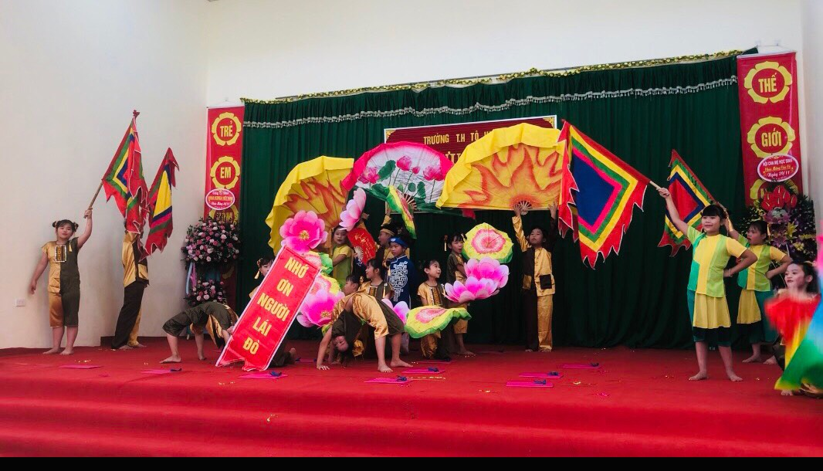

Tiết mục “Nghĩa sư đồ” do các bạn học sinh lớp 3A2 thể hiện

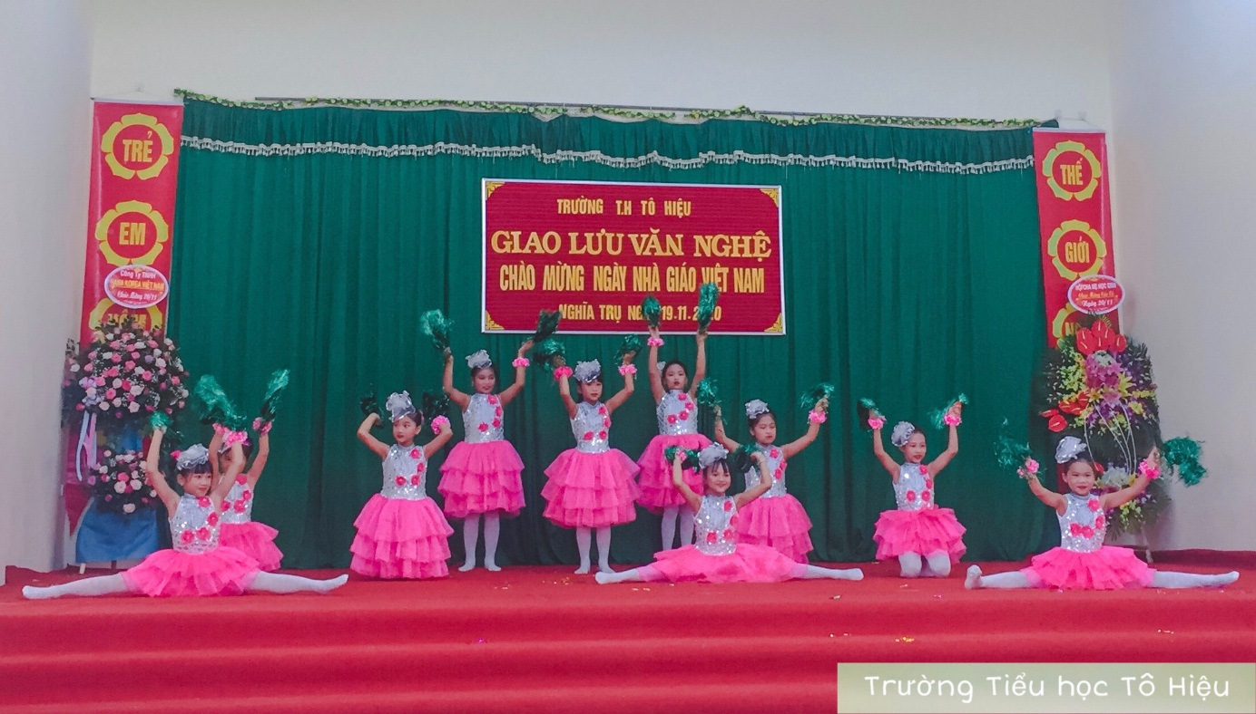
Tiết mục múa “Món quà tặng cô” do các em học sinh lớp 3A7 thể hiện
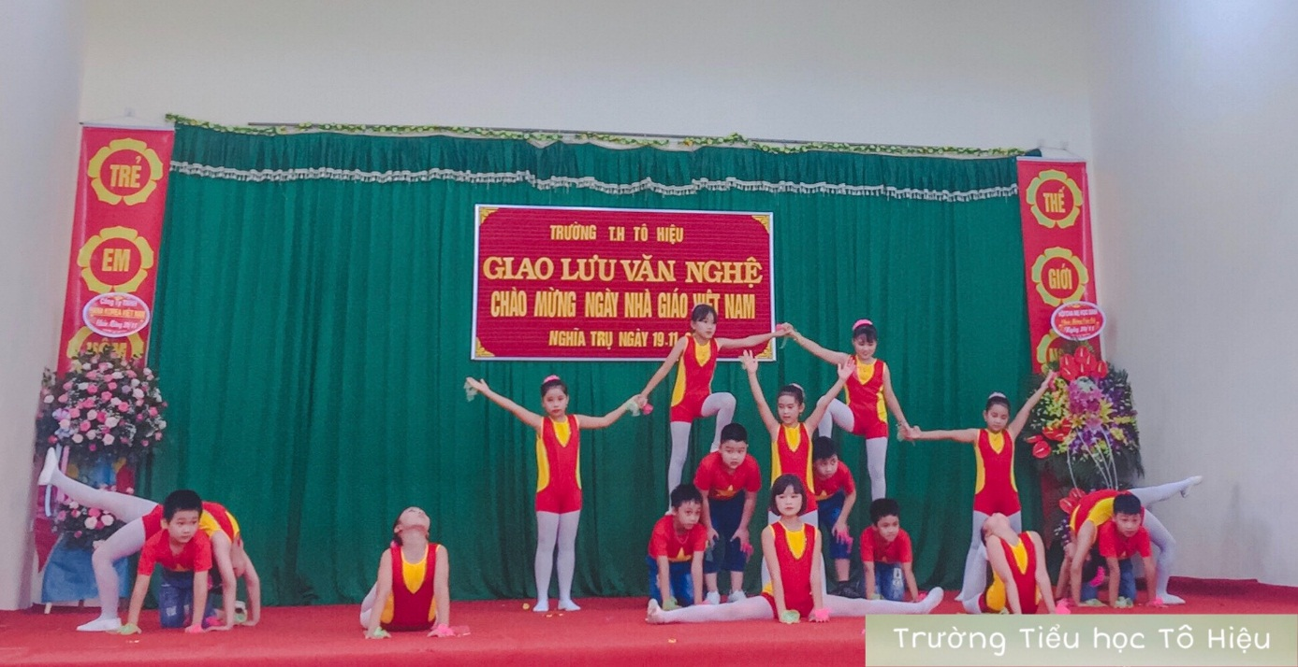
Nhảy Aerobic “ Nắng sớm” của các bạn học sinh lớp 4A2

Hòa trong không khí cả nước chào mừng ngày Nhà giáo Việt Nam. Sáng ngày 20/11, Trường Tiểu học Tô Hiệu đã long trọng tổ chức "Lễ kỷ niệm 38 năm ngày nhà giáo Việt Nam (20/11/1982 – 20/11/2020)". Mở đầu buổi lễ là các tiết mục văn
nghệ xuất sắc nhất biểu diễn mở đầu cho chương trình.
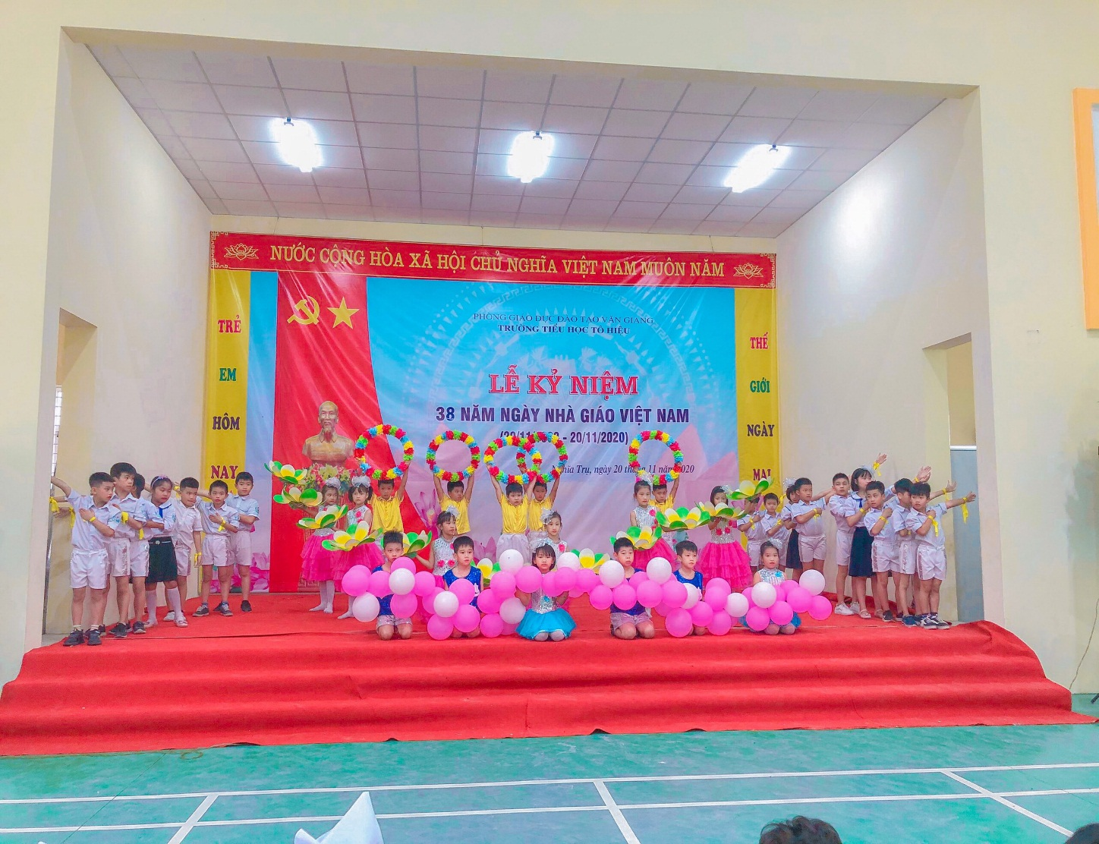

Lớp 3A6 với tiết mục “Trẻ em hôm nay, thế giới ngày mai”

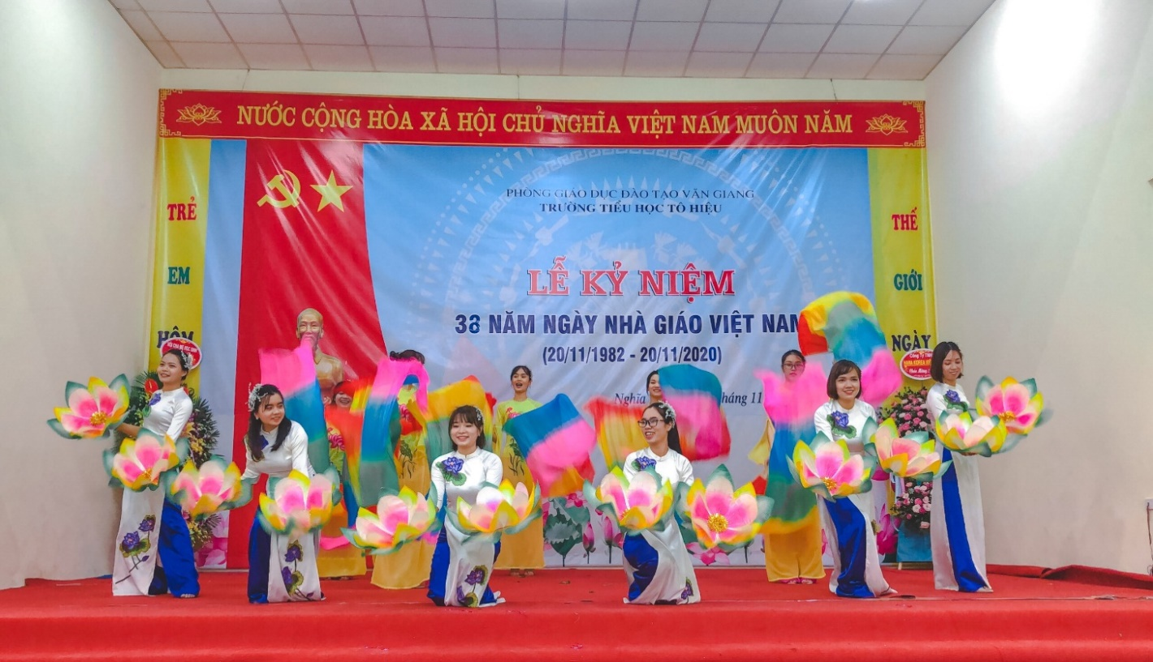
Các cô giáo với tiết mục múa “Bài ca người giáo viên nhân dân”
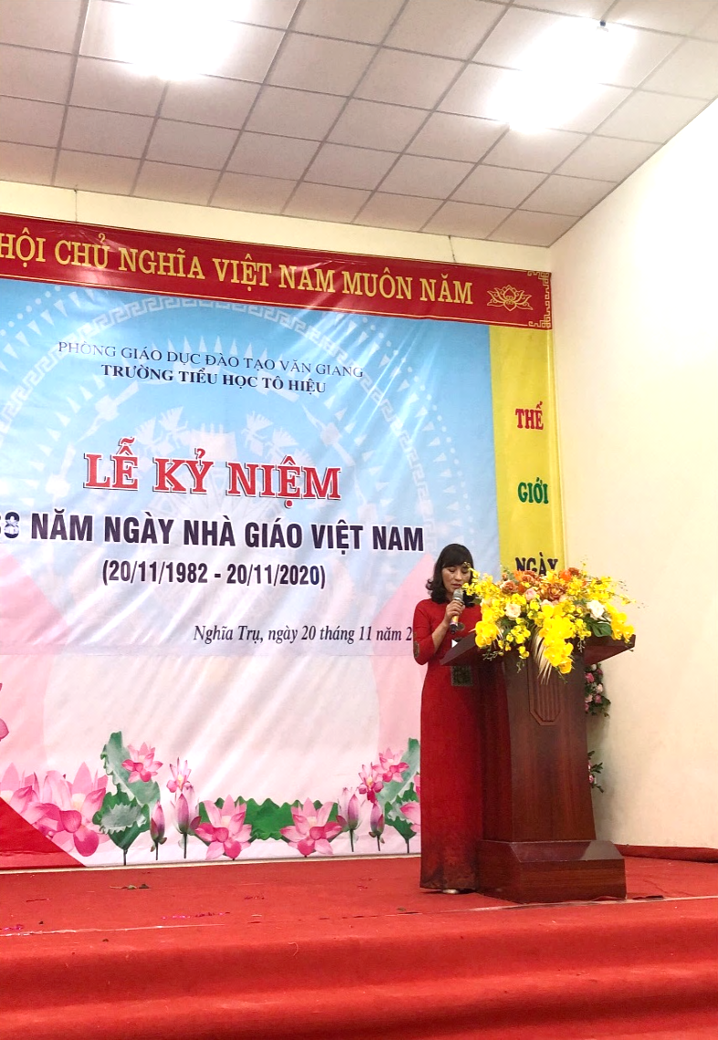
Buổi lễ diễn ra trong không khí long trọng, trang nghiêm, xen lẫn niềm hân hoan của tập thể cán bộ giáo viên, học sinh nhà trương.
Sau đây là một số hình ảnh của buổi lễ:
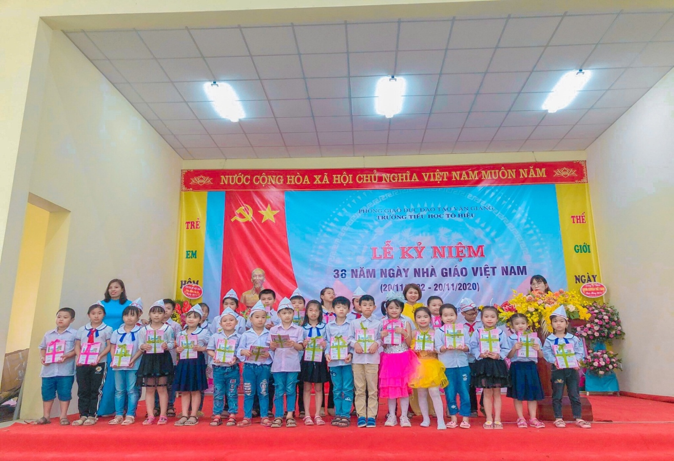
Đ/c Hiệu trưởng phát biểu tại buổi lễ
Đại diện BGH và Chủ tịch Công đoàn trao thưởng cho học sinh tiểu học

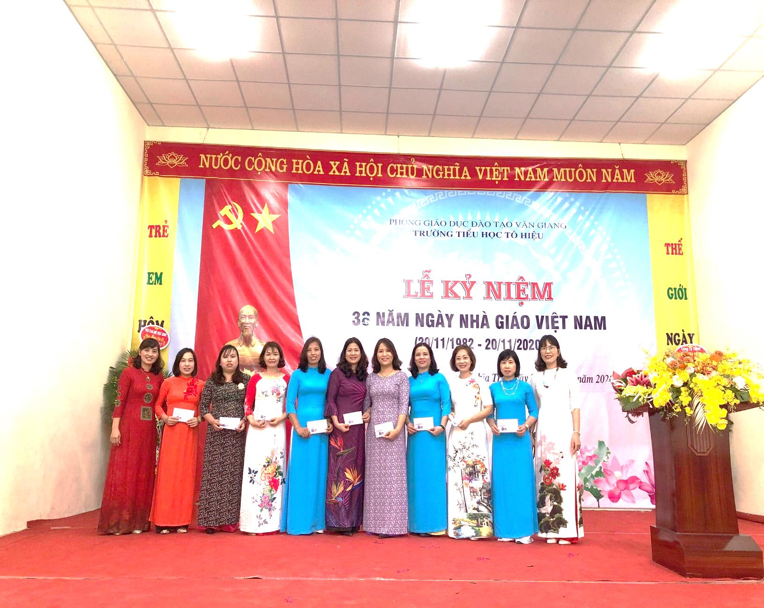
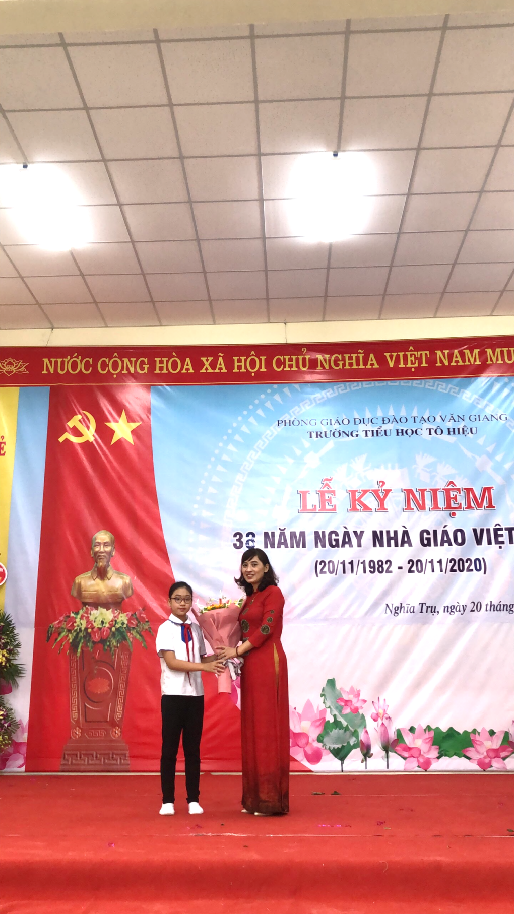
Đại diện học sinh tặng hoa thầy cô
Tuyên dương giáo viên có thành tích tiêu biểu trong dịp Hội giảng chào mừng 20/11

Giáo viên, học sinh và đại diện CMHS trường Tiểu học Tô Hiệu trong buổi lễ
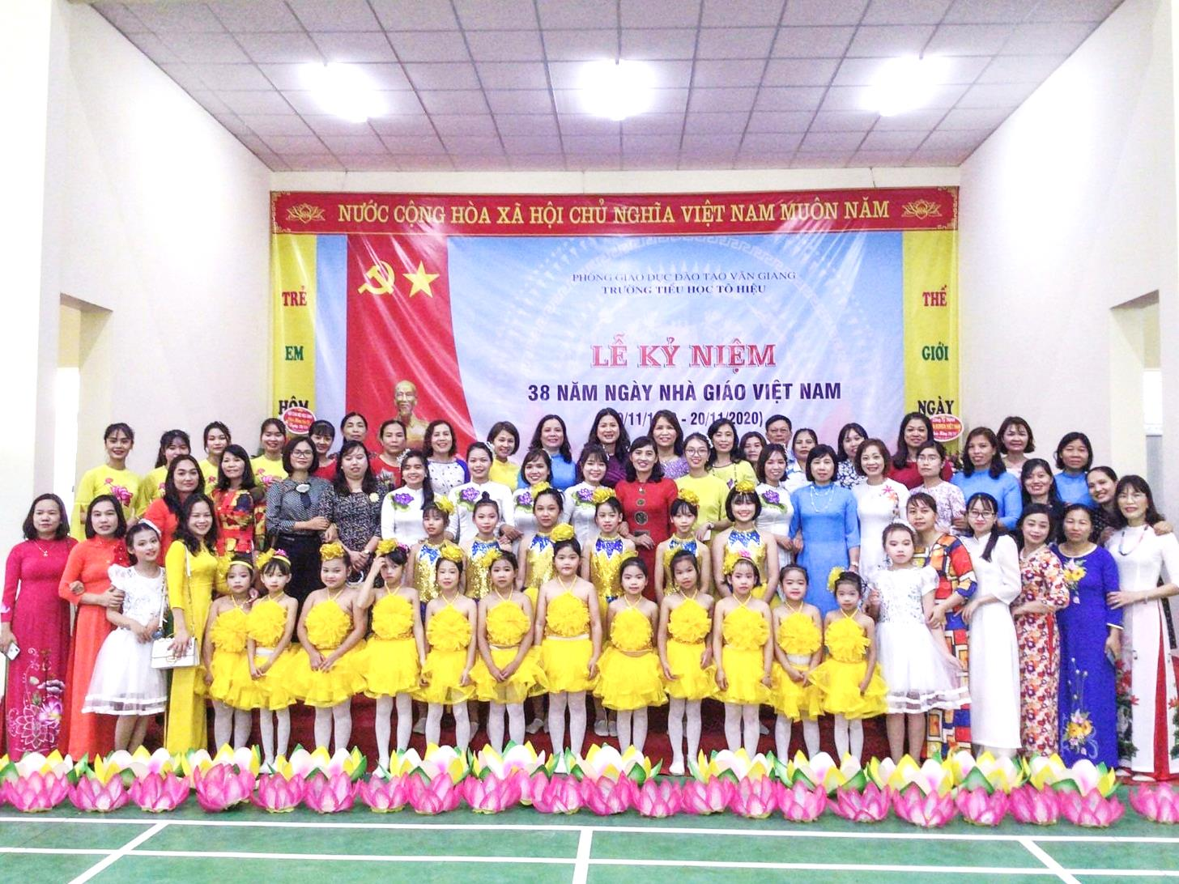
BGH trao thưởng cho các GV có tiết dạy tiêu biểu trong hội giảng đợt 1
Lễ kỉ niệm kết thúc trong không khí phấn khởi, vui tươi, tràn ngập sắc hoa rực rỡ trong Lễ tôn vinh ngày Nhà giáo Việt Nam, đem đến cho thầy và trò trường Tiểu học Tô Hiệu nhiều niềm vui và ý nghĩa to lớn, tăng thêm sức mạnh để hoàn thành tốt tất cả các nhiệm vụ trong năm học.

